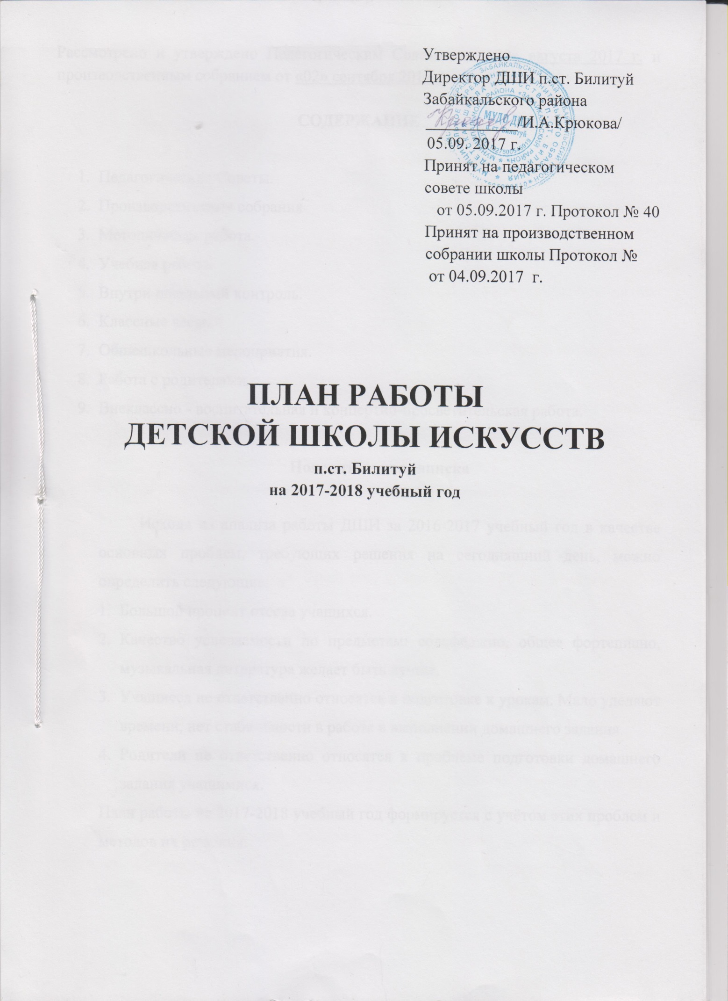

Рассмотрено и утверждено Педагогическим Советом от «29» августа 2017 г. и производственным собранием от «02» сентября 2017 г.

СОДЕРЖАНИЕ

- Педагогические Советы.
- Производственные собрания
- Методическая работа.
- Учебная работа.
- Внутри школьный контроль.
- Классные часы.
- Общешкольные мероприятия.
- Работа с родителями.
- Внеклассно - воспитательная и концертно-просветительская работа.

Пояснительная записка

Исходя из анализа работы ДШИ за 2016-2017 учебный год в качестве основных проблем, требующих решения на сегодняшний день, можно определить следующие:
- Большой процент отсева учащихся.
- Качество успеваемости по предметам: сольфеджио, общее фортепиано, музыкальная литература желает быть лучше.
- Учащиеся не ответственно относятся к подготовке к урокам. Мало уделяют времени, нет стабильности в работе в выполнении домашнего задания.
- Родители не ответственно относятся к проблеме подготовки домашнего задания учащимися.
План работы на 2017-2018 учебный год формируется с учётом этих проблем и методов их решения.

МИССИЯ ШКОЛЫ

Организация и обеспечение предпрофессионального и общеразвивающего музыкального образования.
Формирование гармоничного развития личности путём воздействия комплекса искусств.

ЗАДАЧИ НА 2017-2018 УЧЕБНЫЙ ГОД

- Открытие нового отделения – «Живопись», набор учащихся на это отделение.
- Повышение уровня знаний по всем предметам, особенно по предметам: сольфеджио, общее фортепиано, музыкальная литература.
- Повышения качества успеваемости по всем предметам, на всех отделениях.
- Работа над стабильным посещением уроков учащимися.
- Сохранение контингента учащихся.
- Педагогическому коллективу повышать уровень самообразования.
Быть в курсе новейших изданий по вопросам педагогики и психологии.
- Изучение педагогами новых технологий и требований по проведению
урока на современном этапе. Внедрение новых технологий (по возможности) в образовательный процесс.
- Расширить зону методической работы.
- Работа над образовательными программами.
- Создание общешкольного учебного плана.
- Отработка системы внутришкольного контроля.
- Быть в курсе событий музыкальной жизни в стране и за рубежом.
- Воспитывать через музыкальное искусство в детях такие качества как: доброта, отзывчивость, умение сопереживать, умение адекватно оценивать свои поступки, уверенность, чувство уважения к себе, ко всем и ко всему, что его окружает. Развивать креативное мышление, моторику, логическое мышление, реакцию.

ПЕДАГОГИЧЕСКИЙ СОВЕТ

№  п/п | Тема | Сроки | Ответственный
1. | О начале 2017-2018 учебного года:  - торжественная линейка  - сроки начала I четверти  - принятие плана на новый учебный год  - образовательные программы  - учебные планы  -календарно-тематические планы  - тарификационные списки на преподавателей  - вопросы сохранения контингента учащихся  - задачи на 2017-2018 учебный год  - заключение договоров с родителями на 2017-2018 учебный год  - разное | 29.08.2017 г. | Крюкова И.А.
2. | Итоговый педсовет за четверть:  - анализ успеваемости и анализ качества успеваемости за I четверть  - отсев учащихся, причины отсева  - разное | 31.10.2017 г. | Крюкова И.А.
3. | Педагогический совет (дополнительный):  - обсуждение образовательных программ  - проведение новогодних утренников | 10.12.2017 г. | Крюкова И.А.
4. | Итоговый педсовет за II четверть:  - анализ успеваемости и анализ качества успеваемости за II четверть  - обсуждение образовательных программ  - дисциплина преподавателей по выполнению и работа над планами и образовательными программами  - анализ проведения Новогоднего утренника  - разное | 28.12.2017 г. | Крюкова И.А.
6. | Итоговый педсовет за III четверть:  - анализ успеваемости и анализ качества успеваемости за III четверть  - подготовка к отчётному концерту  - подготовка к выпускным экзаменам по предмету сольфеджио - 7 класс  - о поступлении учащихся школы в училище искусств г. Чита  - разное | 28.03.2018 г. | Крюкова И.А.
8. | Педсовет на тему: « Допуск учащихся выпускного класса отделения «хоровое пение» к итоговым экзаменам по предмету «сольфеджио»  - итоговые результаты успеваемости  - подготовка к отчётному концерту  - подготовка к концерту, посвящённого «Дню защиты детей» | 03.05.2018 г. | Крюкова И.А.
9. | Итоговый педсовет за IVчетверть:  - анализ успеваемости и анализ качества успеваемости за IVчетверть, за год  - анализ отчётного концерта  - разное | 30.05.2018 г. | Крюкова И.А.

ПРОИЗВОДСТВЕННЫЕ СОБРАНИЯ

№ | Тема | Дата проведения собрания | Сроки проведения мероприятия | Ответственный
1. | Проведение субботника по уборке подвального помещения в ДШИ (СДК) | 18.08.2017 г. | 19.08.2017 г. | Крюкова И.А.  Игумнова О.М.
2. | Проведение субботника по уборке территории ДШИ (СДК) | 24.08.2017 г. | 26.08.2017 г. | Крюкова И.А.  Самохвалова Н.В.  Сажина Г.А.
3. | Итоги подготовки к новому учебному году:  - подготовка нового помещения к учебному году  - трудовая дисциплина  - ознакомление с новыми локальными актами  - распределения стимулирующего фонда  - противопожарные мероприятия в течении года  - проведение повторного инструктажа  - разное | 24.08.2017 г. |  | Крюкова И.А.
4. | Подготовка и проведение праздника, «День пожилого человека» | 09.09.2017 г. | 30.09.2017 г. | Крюкова И.А.
5. | Проведение первичного инструктажа для вновь прибывших работников школы |  | В течении текущего учебного года (по поступлению новых работников на работу) | Крюкова И.А.
6. | Проведение собрания совместно с родительским комитетом  Подготовка к Новогоднему утреннику:  - участие работников школы в Новогоднем утреннике  - проведение Новогоднего утренника для детей работников, которые являются членами профсоюзной организации школы  - разное | 09.12.2017 г. | 27.12. 2017 г. | Крюкова И.А.  Артёмова И.А.  Гуцу Елизавета  Гордеева Даяна
7. | Проведение обучения по ПТМ в новом помещении школы для работников всех подразделений, которые находятся в помещении СДК | С 16.12.2017 г.-28.12.2017г. | С 16.12.2017 г.- по 28.12.2017 г. | Крюкова И.А.  Прокопьева Т.О.
7. | Проведение обучения по ПТМ в новом помещении школы для учащихся всех подразделений, которые находятся в помещении СДК | С 16.12.2017 г.- по 28.12.2017 г. | С 16.12.2017 г.- по 28.12.2017 г. | Крюкова И.А.  Прокопьева Т.О.
8. | Проведение повторного инструктажа по ПТМ |  | 12.01.2018 г. | Крюкова И.А.
9. | Совместное проведение обучения по ПТМ и тренировки в новом помещении школы для учащихся и работников всех подразделений, которые находятся в помещении СДК | 13.01.2018 г. | 20.01.2018 г. | Крюкова И.А.
10. | Подготовка:  - к концерту, посвящённому «Дню семьи»  - работа всего коллектива в костюмерной | 27.01.2017 г. | 15.02.2018 г. | Крюкова И.А.
11. | Проведение открытых уроков:  - ответственные за соблюдение порядка и тишины в школе во время проведения открытых уроков  - ответственные за подготовку чаепития, обеда  - ответственные за временной режим между уроками  - ответственные за проведение съёмки открытых уроков | 17.03.2017 г. | С 20.03.2018 г. по  20.04.2018 г. | Крюкова И.А.  Артёмова И.А.  Олохова С.А.  Елохина Н.В.  члены родительского комитета
12.. | Подготовка к отчётному концерту и подготовки чествования выпускников школы | 21.04.2018 г. | 28.05.2018 г. | Крюкова И.А.  Фёдорова Г.Н.  Сажина Г.А.
13. | По срокам очередных отпусков | 12.05.2018 г. | 19.05.2018 г. | Крюкова И.А.

МЕТОДИЧЕСКО-УЧЕБНАЯ РАБОТА

№ | Тема собраний и мероприятий | Сроки | Ответственный
1. | Работа с документацией:  - Утверждение штатного расписания  - Утверждение учебного плана на 2017-2018 учебный год  - Утверждение тарификационных списков  - Утверждение расписания на четверть  - Работа над календарно-тематическими планами  Подготовка классных журналов | август, сентябрь | Крюкова И.А.
2. | Проверка классных журналов | ежемесячно | Крюкова И.А.
 | Взаимопосещение | в течении  года | Крюкова И.А.  Артёмова И.А.  Олохова С.А.
3. | Подготовка образовательных программ для отделения:  - «Раннего эстетического развития»  - «Хоровое пение»  - «Живопись» | отделение «Живопись»  декабрь 2017 г.  отделение  «Раннего эстетического развития»,  «Хоровое пение»  вторая половина учебного года | Крюкова И.А.  Артёмова И.А.
4. | «О работе классных руководителей» | 09.09.2017 г. | Крюкова И.А.
5. | Работа над образовательными программами (технология создания программ, требования к программам) | сентябрь | Крюкова И.А.
6. | Лекция для родителей и учащихся школы:  Сетевой город  - тема: «Инновации в ведении документации для учащихся (электронные дневники, табеля успеваемости) | январь | Артёмова И.А.
7. | 1,2,3,4 четверти  Контрольные уроки:  - проведение тестирования и выполнение практических заданий по сольфеджио 2-7 классы; учащихся отделения «Живопись»  Академический концерт:  - общее фортепиано- подготовительное отделение -7 класс  Сольфеджио:  - выпускной экзамен-7 класс  Оформление выставки (работ, выполненных на уроках учащимися отделения «Живопись») | декабрь  май  май  май  в конце учебного года | Преподаватели-предметники  Крюкова И.А.  Крюкова И.  Артёмова И.А.  учащиеся отделения «Живопись»
8. | Методическое занятие на тему: «Анализ открытых уроков» | февраль | Крюкова И.А.
 | Проведение урока – концерта вокально-хоровой музыки для младших школьников МОУ Билитуйской СОШ и учащихся ДШИ п.ст. Билитуй на тему: «Прекрасное далеко»  по музыке композитора Е.Крылатова | 24.02.2018 г. | Крюкова И.А.  учащиеся старших классов  отделения «Хоровое пение»
9. | Открытые уроки:  - открытый урок по предмету «вокальный ансамбль», учащихся отделения «Хоровое пение»  «Развитие эмоциональности и творческой свободы  на занятиях хора»  «Сказка о трёх принцессах» 1-8(9)  - открытый урок по предмету «Слушание музыки», учащихся младших классов отделения «Хоровое пение»  - открытый урок по предмету «сольфеджио», учащихся 2 класса отделения «Хоровое пение»  «Играем в сольфеджио»  - открытый урок по предмету «сольное пение», учащихся 2 класса отделения «Хоровое пение»  «Королевство пения»  «Лик женщины с младенцем на руках» 1-4  Интегрированный урок  Предметы: «изобразительное искусство» и «музыка»  «Мы рисуем стихи» | март  март  март  апрель  апрель  апрель  май | Крюкова И.А..  Артёмова И.А.  Олохова С.А.  Крюкова И.А.  Крюкова И.А.  Артёмова И.А.  Артёмова И.А.  Крюкова И.А.
10. | Защита образовательных программ | ноябрь-декабрь 2018 г.  училище искусств  г. Чита  апрель 2018 г.  училище искусств  г. Чита | Артёмова И.А.  Крюкова И.А.
11. | Выезд с выпускниками отделения «хоровое пение» в училище искусств г.Чита для знакомства с училищем, отделениями, преподавателями (профессиональная ориентация) | апрель | Крюкова И.А.
12. | Анализ поурочной работы преподавателей в течении учебного года | 19.05.2018 г. | Крюкова И.А.
13. | Анализ выступлений учащихся на академических, технических зачётах, концертах | 30.05.2018г. | Крюкова И.А.

КЛАССНЫЕ ЧАСЫ

№ | Тема | Сроки | Ответственный
1. | Ознакомление с периодикой, музыкальными новинками (учащиеся отделения «Хоровое пение») | в течении года | Гуцу Е.  Петросян Г.
2. | Классные часы (на каждом отделении) | 2 раза в месяц | Классные руководители
3. | «Бессмертная музыка Антонио Вивальди»  (ко дню рождения великого композитор-4 марта-340 лет) | 05.03.2018 г. | Крюкова И.А.  Гуцу Е.
4. | «Моцарт и Вена» | 24.01.2018 г. | Артёмова И.А.  Крюкова И.А.

ОБЩЕШКОЛЬНЫЕ МЕРОПРИЯТИЯ

№ | Тема | Сроки | Ответственный
1. | Торжественная линейка, посвящённая Дню знаний | 01.09.2013 г. | Крюкова И.А.
2.
3. | Проведение открытых уроков | март, апрель | Крюкова И.А.  Артёмова И.А  Олохова С.А.
4. | Выступление учащихся ДШИ на празднике, посвящённому «Дню пожилого человека» | 30.09.2017 г. | Крюкова И.А.
5. | Проведение новогоднего утренника | декабрь | Преподаватели ДШИ  члены родительского комитета  учащиеся ДШИ
6. | Новогодний конкурс «На лучшее оформление Новогоднего окна» | декабрь | Артёмова И.А.
7. | Посезонная выставка работ учащихся отделения «Живопись» | ноябрь  декабрь  март  май | Артёмова И.А.
8. | «Русская народная песня в обработке для фортепиано» | январь | Зайцева Л.Н.  (приглашённый преподаватель ДШИ пгт. Забайкальск)
9. | Концерт фортепианной музыки «Образы героев сказок А.С.Пушкина в произведениях композитора Ходаш» | 03.03.2018 г. | Крюкова И.А.  Гуцу Е.
10. | Поздравительная открытка посвящённая Международному женскому 8-е марта | 07.03.2018 г. | Крюкова И.А.
11. | Отчётный концерт | 15.05. 2014 г. | Крюкова И.А.  Артёмова И.А.  Олохова С.А.  Бушуева Н.В.
12. | Академический концерт по общему фортепиано (отделение «хоровое пение») | май | Крюкова И.А.  Олохова С.А.
13. | Выпускной вечер для выпускников школы | май | Родительский комитет  Крюкова И.А.

РАБОТА С РОДИТЕЛЯМИ

№ | Тема | Сроки | Ответственный
1. | Общешкольные родительские собрания | сентябрь  декабрь  май-июнь  (внеплановые) | Крюкова И.А.
2. | Классные собрания | в течении года | Крюкова И.А.  Артёмова И.А.
3. | Привлечение родителей для оказания помощи школе в проведении мероприятий | в течении года | администрация школы, преподаватели
4. | Индивидуальные беседы с родителями | по мере необходимости | преподаватели
5. | Проводить беседы с родителями по повышению качества успеваемости:  - посещение учащихся на дому  - беседы с родителями и учебная помощь родителям, дети которых слабо учатся  - беседы с родителями о контроле посещения школьных занятий  - беседы с родителями о систематической подготовке учащихся к урокам. | в течении года | администрация школы,  преподаватели
6. | Индивидуальная теоретическая помощь родителям по музыкальным, изобразительным предметам, изучаемым в школе. | в течении года | Преподаватели  - предметники
7. | Привлечение родителей к решению вопросов по учёбе, изменению образовательных программ, учебных планов и т.д., возникающих в течении учебного года | в течении года | Преподаватели  - предметники
8. | Проведение для родителей общешкольных концертов к календарным праздникам | в течении года | Преподаватели, классные руководители,  администрация школы

ВНЕКЛАССНО-ВОСПИТАТЕЛЬНАЯ РАБОТА И КОНЦЕРТНО-ПРОСВЕТИТЕЛЬСКАЯ РАБОТА

№ | Тема | Сроки | Ответственный
1. | Принять участие в концерте, посвящённом «Дню села» | август | Крюкова И.А.
2. | Принять участие в концерте, посвящённому «Дню района» |  | Крюкова И.А.
3. | Принять участие в концерте «День пожилого человека» | сентябрь | Крюкова И.А.
4. | Принять участие в концерте, посвящённом «Дню матери» | ноябрь | Крюкова И.А.
5. | Оказание помощи МОУ Билитуйской СОШ в подготовке школьных мероприятий | в течении  года | преподаватели
6. | Оказывать посильную помощь СДК п.ст. Билитуй в проведении концертов и развлекательных программ:  - новогодние утренники  - международный день 8-е Марта  - день защитника Отечества  - день семьи  - день Победы  - день села  - день защиты детей и т.д. | в течении года | преподаватели
 | Участие учащихся отделения «Хоровое пение» в качестве выступающих в рождественской игровой программе «Рождественские чудеса» (совместно с СДК п.ст. Билитуй) | 06.01.2018 г. | Крюкова И.А.  Леонтьева Л.В.
7. | Принимать участие в праздничных мероприятиях, конкурсах, концертах, проводимых районом | в течении года | преподаватели
8. | Принимать участие в кустовых, районных, краевых вокальных конкурсах , конкурсах по изобразительному искусству | в течении года | Крюкова И.А.  Артёмова И.А.
9. | Проведение концерта (исполнение на фортепиано) для младших школьников МОУ Билитуйской СОШ и детей детского сада «Родничок» учащихся ДШИ п.ст. Билитуй | апрель | Крюкова И.А.

